使用FB_EcSoeRead/Write修改AX5000的PID参数
作者：史晓云
职务：系统应用部CNC技术主管
公司：BECKHOFF中国
邮箱：x.shi@beckhoff.com.cn
日期：2022-11-30
摘 要：
AX5000驱动器目前主要是在Drive manager中修改PID等相关参数。修改配置文件需要打开配置文件进行参数设置，这是比较繁琐的。倍福提供了AX5000驱动的S-0-0000/P-0-0000参数的SoE读写功能块。
本文介绍的是基于EtherCAT的SoE读写驱动器参数，无论是NC还是CNC都可以用于读写AX5000驱动的过程变量，本文以修改PID参数为例。
注意：修改PID参数需要注意进行参数保护，防止参数设置错误导致驱动报错，损坏机械设备或人身伤害。
附 件：
序 号 | 文件名 | 备注

历史版本：

免责声明：
我们已对本文档描述的内容做测试。但是差错在所难免，无法保证绝对正确并完全满足您的使用需求。本文档的内容可能随时更新，如有改动，恕不事先通知，也欢迎您提出改进建议。

参考信息：

目 录

1. 功能块介绍 3
1.1. 功能应用配置 3
1.2. 功能应用程序 3
2. 功能示例 5

功能块介绍

功能应用配置
功能块位于Tc2_EtherCAT该库文件内，需要事先添加该库文件。
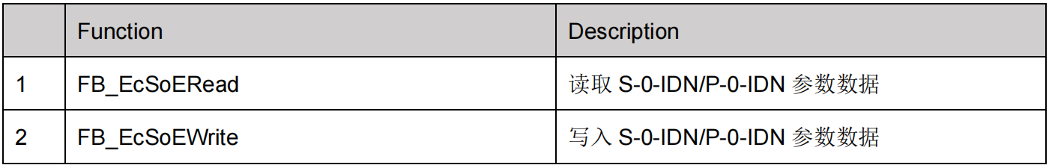
AX5000的PID参数：
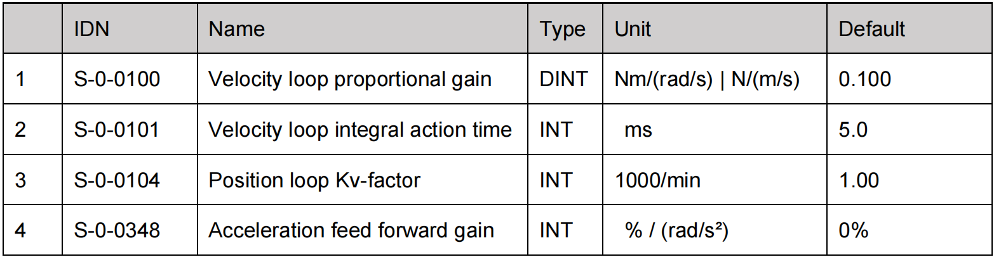

功能应用程序
FB_EcSoERead/FB_EcSoEWrite功能块：
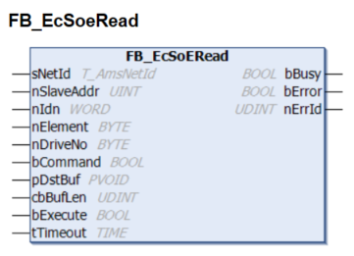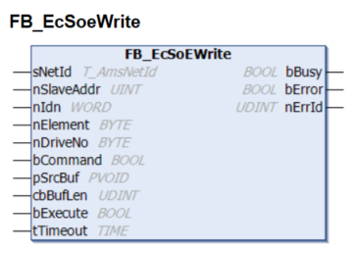

    - 功能块输入引脚说明
FB_EcSoERead与FB_EcSoEWrite功能块的输入引脚基本上是类似的，都是通过NetId以及从站地址进行设备的定位，需要注意的是设备的NetId是设备主站的Id，并不需要控制器的NetId。
读写的过程变量S或者P参数都是可以通过对应的变量内容进行读写保存。
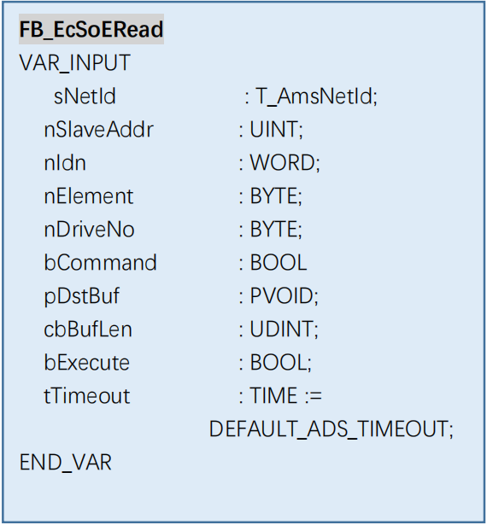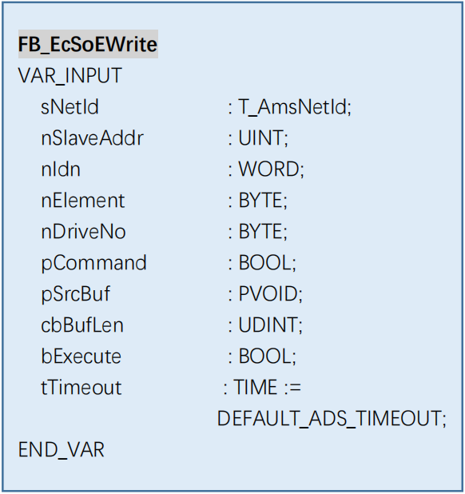

- sNetId：
EtherCAT主站的AMS NetId，类型（T_AmsNetId）
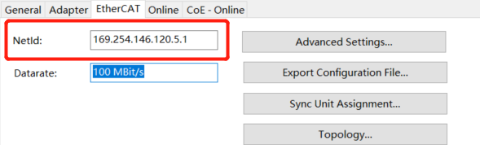
- nSlaveAddr：
EtherCAT从站的设定地址，通过SoE的读写命令对设备操作。
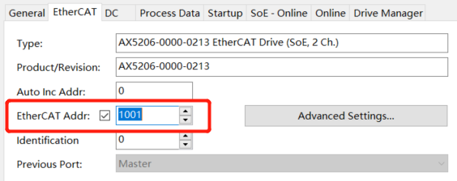
- nIdn：
这个参数用于设定读取或者写入参数的编号，S或者P参数设定方法类似。
例如：S_0_IDN+33：S_0_0033/P_0_IDN+33：P_0_0033
·S_0_IDN:WORD
S_0_IDNs/ S_1_IDNs/S_2_IDNs/S_3_IDNs/ S_4_IDNs/ S_5_IDNs/ S_6_IDNs/ S_7_IDNs
·P_0_IDN:WORD
P_0_IDNs/ P_1_IDNs/P_2_IDNs/P_3_IDNs/ P_4_IDNs/ P_5_IDNs/ P_6_IDNs/ P_7_IDNs
- nElement：
通过功能块可以读取参数的多个数据，例如变量数值、名称、单位、最大值、最小值、默认值等等，通过这个参数进行选定。
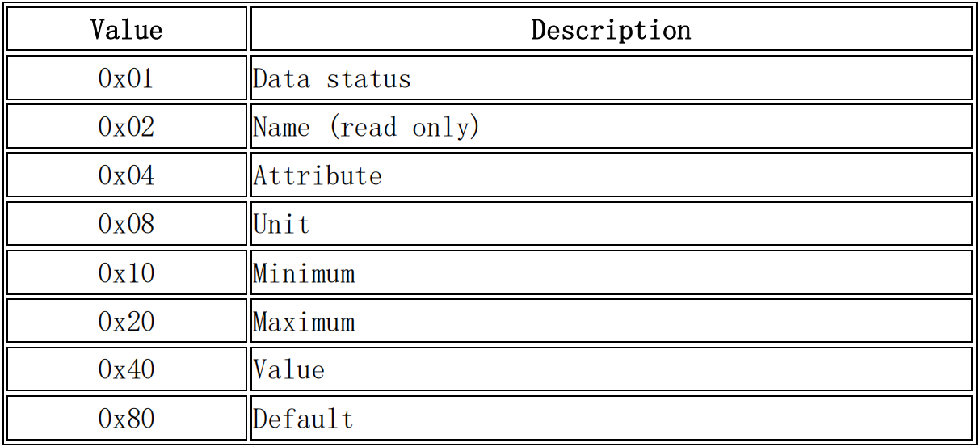
- nDriveNo：
这个参数是驱动器对应的序号。
- bCommand:
这个参数只在内部命令执行时被使用，通常设为FALSE。
- pSrcBuf/pDstBuf：
读写变量的地址，可以使用ADR()进行定义。
- BufLen:
读写变量的长度，可以使用SIZEOF()进行定义。
- bExecute:
通过这个变量触发功能块的启动，输入信号是上升沿有效。
- tTimeout:
功能块启动的时间阈值设定。

    - 功能块输出引脚说明
输出引脚可以输出当前模块的状态，包括模块是否处运行状态以及模块报错或者报错的地址。
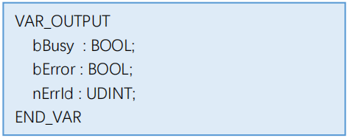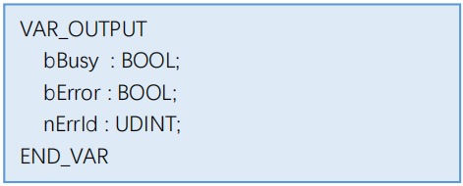
- bBusy:
单位BOOL，功能块激活时，变量为True；读写成功后，变量为False。
- bError:
单位BOOL，功能块报错时，变量为True。
- nErrId：
单位UDINT，bError输出时，ADS的报错地址输出。

功能示例
通过FB_EcSoERead/FB_EcSoEWrite对驱动器的参数进行读写。
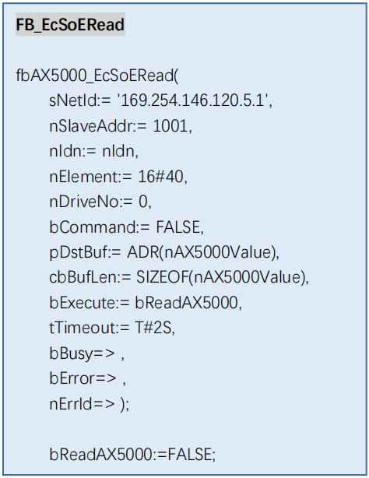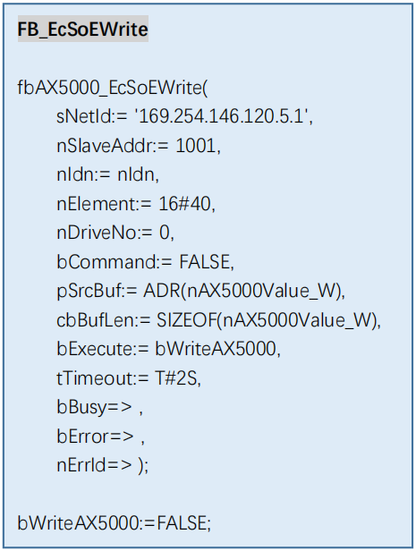

上海（ 中国区总部）
中国上海市静安区汶水路 299 弄 9号（市北智汇园）
电话: 021-66312666

北京分公司
北京市西城区新街口北大街 3 号新街高和大厦 407 室
电话: 010-82200036 邮箱: beijing@beckhoff.com.cn

广州分公司
广州市天河区珠江新城珠江东路32号利通广场1303室
电话: 020-38010300/1/2 邮箱: guangzhou@beckhoff.com.cn

成都分公司
成都市锦江区东御街18号 百扬大厦2305 室
电话: 028-86202581 邮箱: chengdu@beckhoff.com.cn

请用微信扫描二维码  通过公众号与技术支持交流 | 倍福官方网站：  https://www.beckhoff.com.cn  在线帮助系统：  https://infosys.beckhoff.com/index_en.htm
倍福虚拟学院：
https://tr.beckhoff.com.cn/

招贤纳士：job@beckhoff.com.cn
技术支持：support@beckhoff.com.cn
产品维修：service@beckhoff.com.cn
方案咨询：sales@beckhoff.com.cn

